下載 jdk-6u25-windows-x64.exe 依預設安裝.

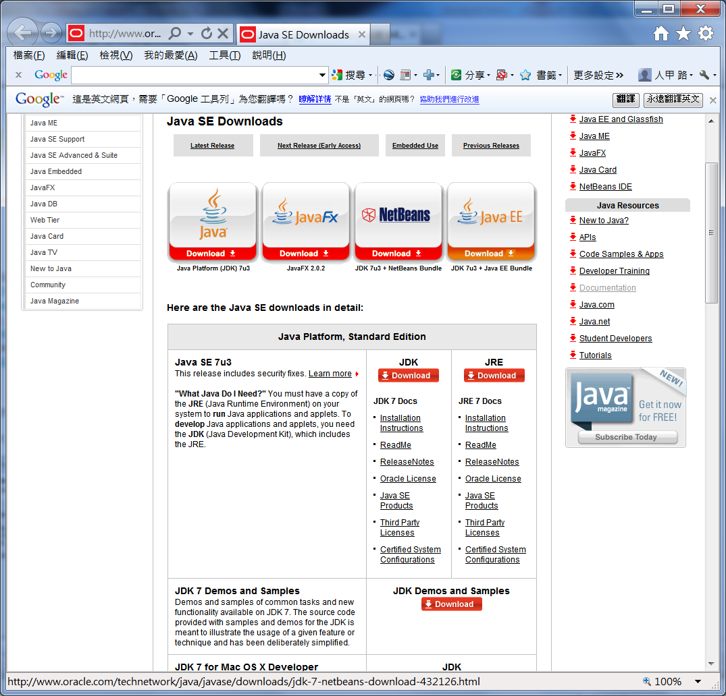

下載 Android-sdk_r16-windows.zip 解壓縮 置D:/Android/ 下

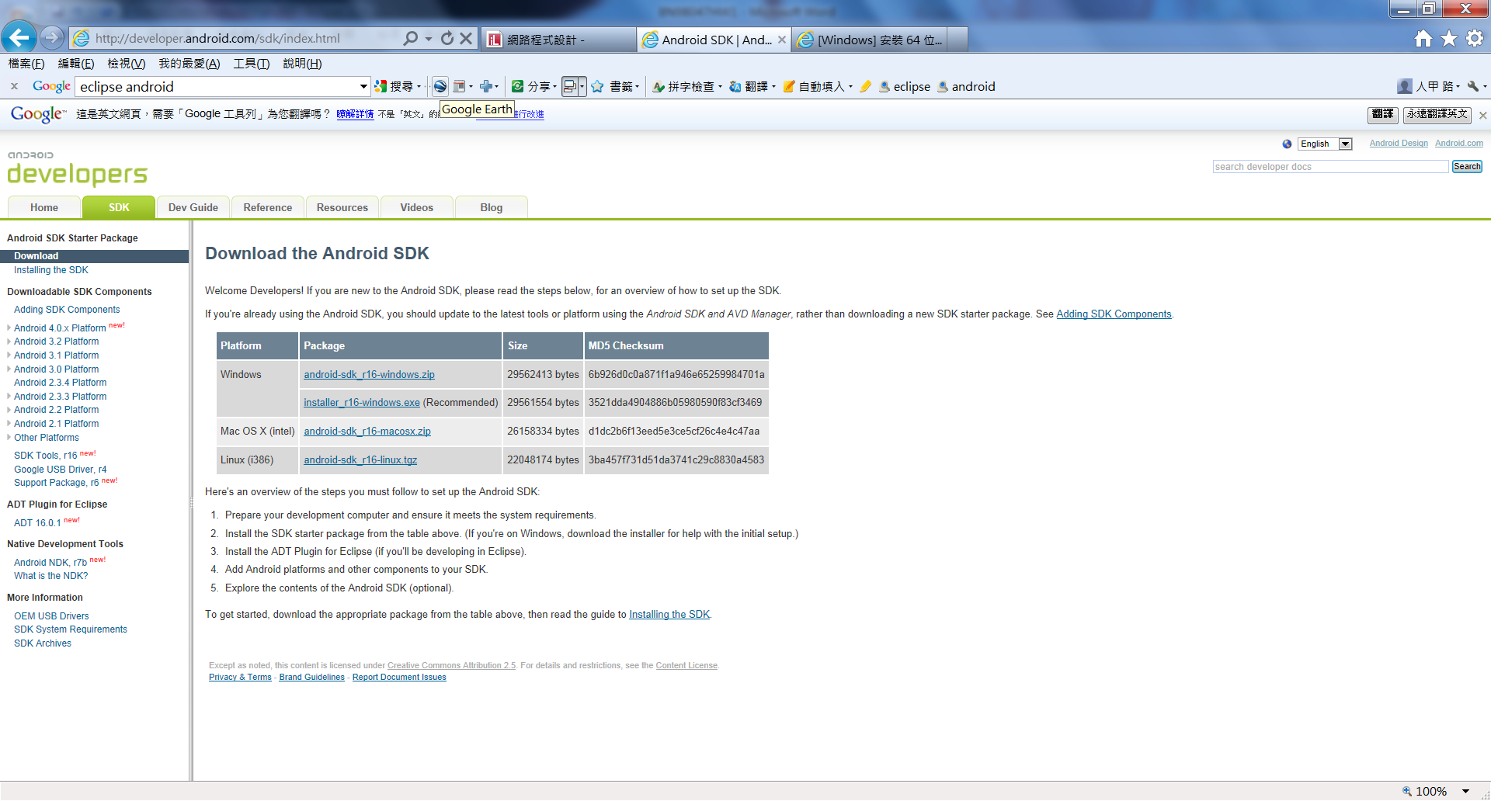

下載 Eclipse Classic 3.72 解壓縮 置D:/Android/ 下

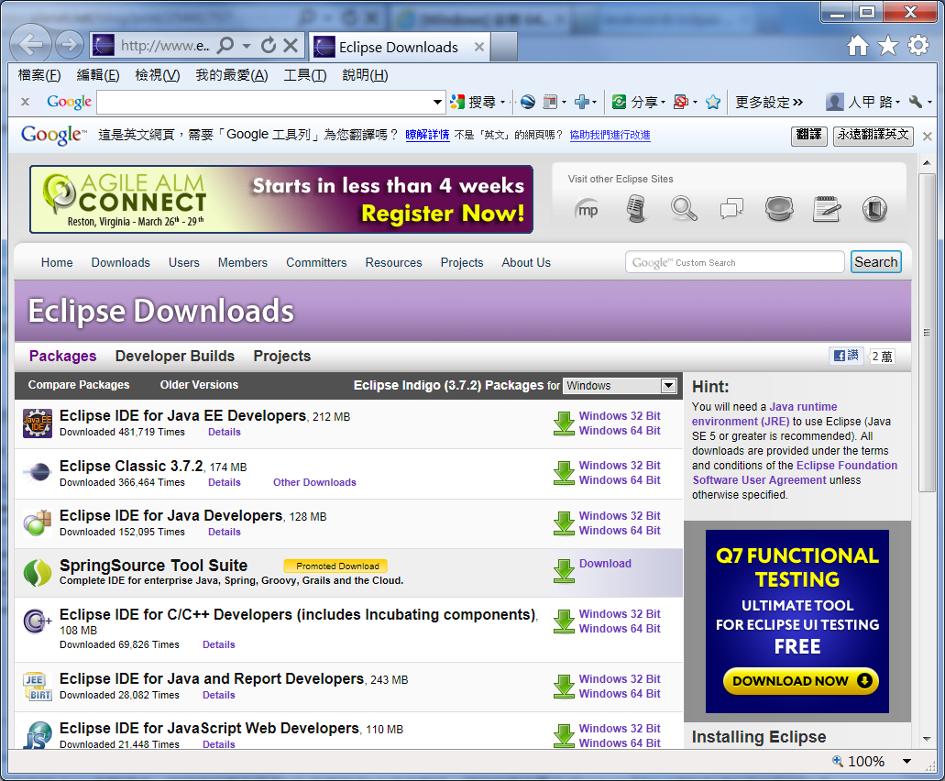

設定Android 開發工具 ADT

新增 Android Development Tools (ADT) 軟體：

進入 Eclipse 在 [Help] -> [Install New Software] ->[Add]，在 Name輸入ADT Plugin而 Location 輸入 https://dl-ssl.google.com/android/eclipse/ 後，全選 Developer Tools 選 Next 進行，並選擇 I accept the terms of the license agreements ，即可進行安裝 ADT

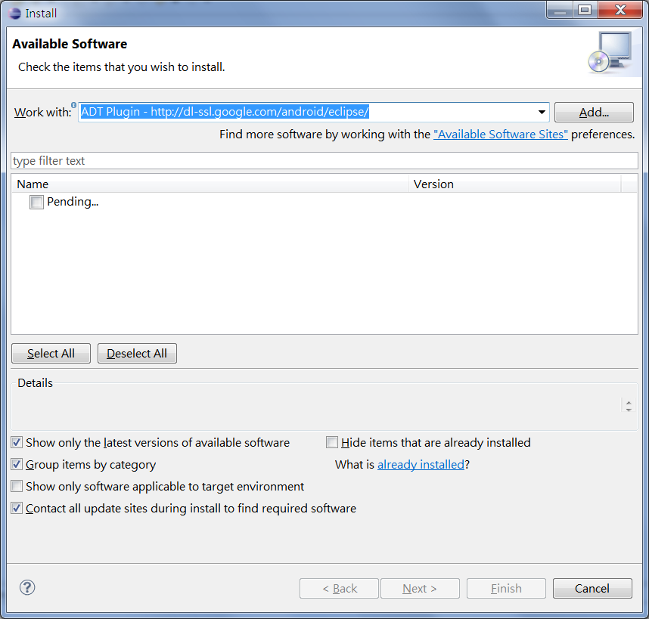

設定Android SDK位置

安裝完 ADT 後就會重新啟動 Eclipse，啟動完後設定 Android SDK 位置：

[Window] -> [Preferences]-> [Android]，將 SDK Location 填寫好(D:\xxxx\xxxx\android-sdk) 按下 Apply 就可以看到讀取到的資訊

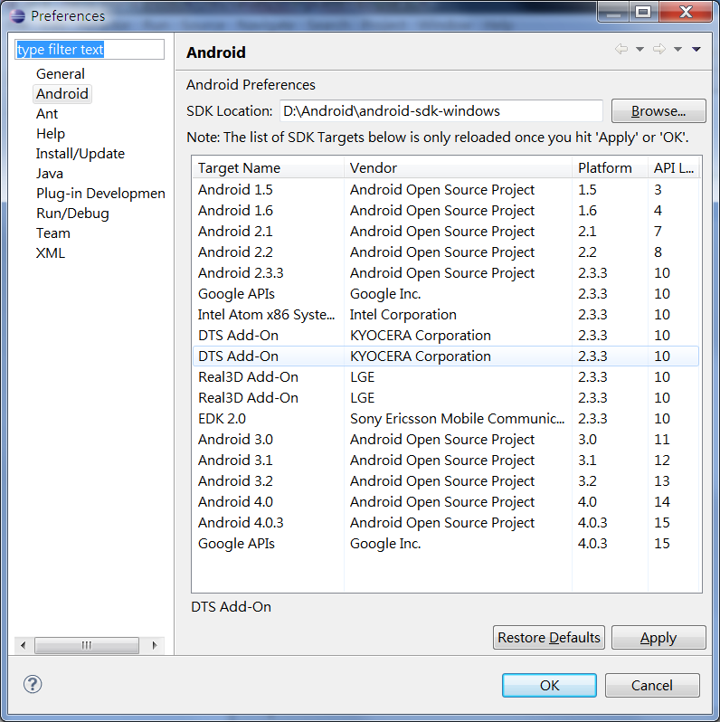

安裝SDK

在D:\Android\android-sdk-windows

點SDK Manager 開始下載 相關套件

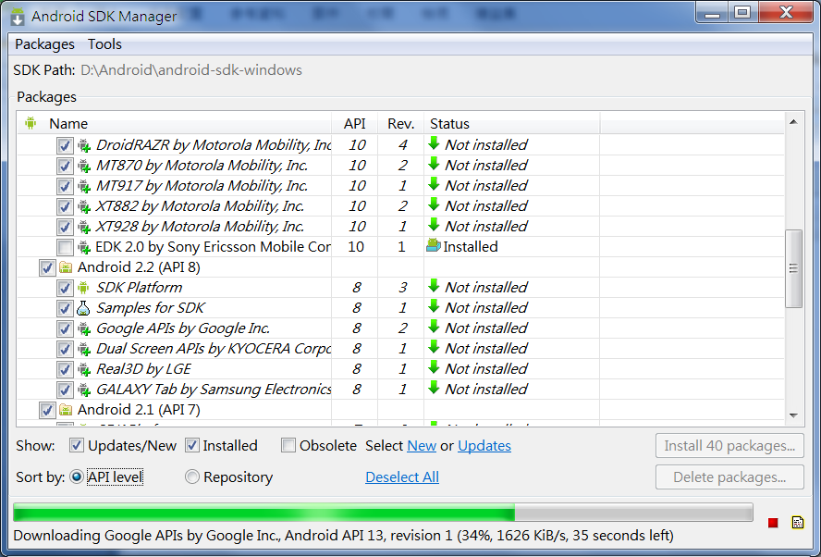

新增AVD 模擬器

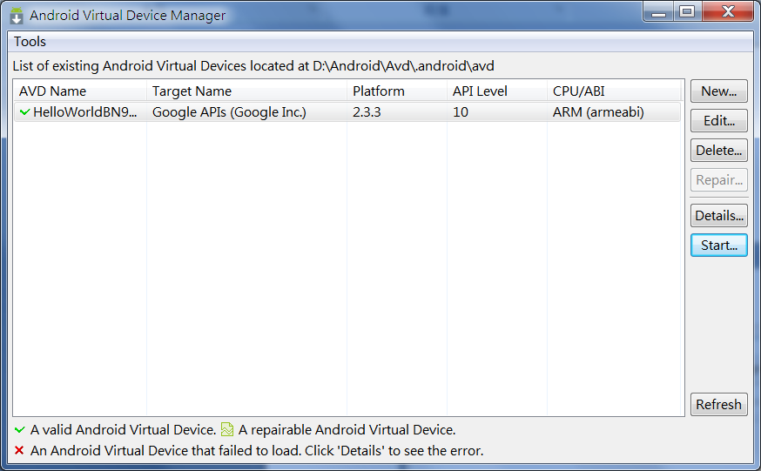

Hello World 實作。

